乡村振兴中的民宿融资困境：金融供给与法律制度的协同优化
——基于栾川县的实践考察与全国典型试样的比较

摘要
民宿产业嵌入乡村振兴的产业脉络后，资金短缺一直是制约其转型升级的突出问题。瓶颈的成因不单在金融层面，更在制度供给的结构性缺失：宅基地使用权抵押受《民法典》禁止性规定约束，民宿经营权的法律性质在债权与物权之间悬而未决，数字信贷平台的风控与征信行为边界尚未厘清。本文从金融供给侧视角出发，梳理宅基地抵押、民宿经营权担保与数字农贷三类核心文献的学术争论，剖析民宿融资面临的产权、担保与监管三重法律困境，对宅基地保障功能与产业发展财产价值、金融创新与个人信息保护两组核心法益冲突作价值衡平分析；结合河南栾川、浙江德清、安徽金寨、四川崇州等全国典型试样的横向比较与司法裁判的实证检验，提出宅基地利用权的物权化构造、民宿经营权抵押的法定化与数字涉农信贷差异化法治框架等优化方案，并构建涵盖村集体、农户与第三方担保机构的权责平衡机制。各项方案兼顾解释论层面的短期缓释路径与立法论层面的长期制度建构。本文实证数据截至2026年6月，四地试样的比较时间跨度存在差异（栾川2022—2026年、德清2016—2020年试点期、金寨脱贫攻坚阶段、崇州近年），比较结论的普适性受此限制。
关键词：乡村振兴；民宿融资；宅基地利用权；数字普惠金融；法益衡平；权责平衡
引言
民宿产业已经嵌入了乡村振兴的产业脉络。《乡村振兴促进法》将产业兴旺作为法定目标，民宿一头连着乡村旅游，一头连着农民增收，但经营主体普遍面临融资约束。以河南栾川为例，民宿集群带动了周边餐饮、文创、农副产品销售，形成了产业链，可约束并未因此缓解——它不单来自金融机构的惜贷，更来自法律制度供给的结构性缺失。
围绕民宿融资的法律困境，学界的研究大致分成三条进路，彼此之间却很少对话与交锋。
其一，宅基地抵押的合法性问题。肯定说认为，宅基地使用权具有财产属性，在“三权分置”框架下应允许其抵押以释放融资功能。吴昭军主张在“三权分置”下构建宅基地利用权的抵押规则，认为权利分置为抵押解禁提供了制度空间。
其二，民宿经营权担保的定性分歧。程雪军从数字普惠金融视角出发，将民宿经营权质押视为金融科技赋能农村信贷的创新工具，分析侧重功能层面，对权利定性顾及不多。
其三，数字农贷的法律规制路径。高勇通过实证测算农村住房抵押融资的意愿与影响因素，发现数字信贷明显提升了授信效率，但风险定价的公平性问题几乎没有进入法学讨论。
既有研究各有侧重，也各有盲区：宅基地抵押研究聚焦权利属性，对经营权的担保利用关照不足；经营权担保研究看重金融工具的功能，权利定性论证薄弱；数字农贷研究留意信贷效率，风险定价的公平性却缺乏规范分析。本文尝试把三条进路放进同一个分析框架：以“三权分置”下的权利分化为逻辑起点，以法益衡平为论证方法，以全国多县域比较为实证基础，以司法裁判为规范检验，最终形成解释论与立法论并存的方案结构。需要说明的是，宅基地利用权物权化、民宿经营权抵押法定化等方案均属立法论层面的制度建构建议，不是对现行法的解释结论；文中涉及的具体制度设计（如权能构造、期限设定、冲突化解规则等）同为立法论框架下的方案，不应被当作现行法上已有的规则。与此同时，现行《民法典》《土地管理法》框架内还存在通过法律解释、政策适配与司法实践激活的空间，构成短期缓释路径。为便于区分，下文涉及立法论方案时以“【立法论方案】”标注，涉及解释论方案时以“【解释论方案】”标注。
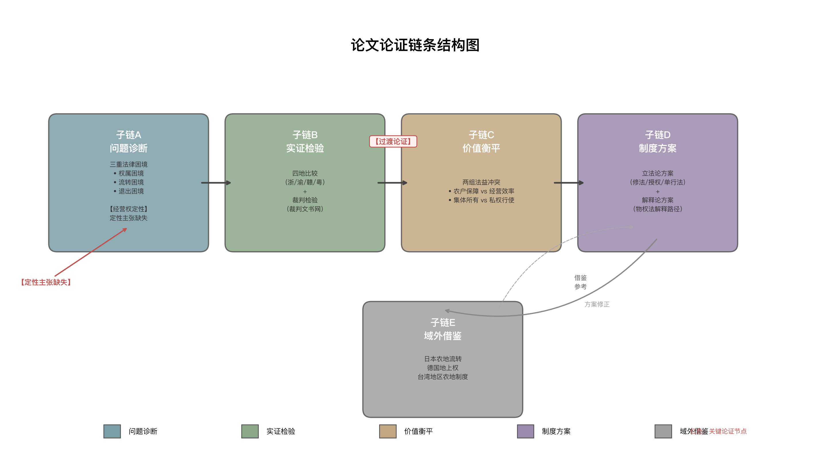
一、民宿融资的法律关系与规范基础
民宿融资涉及多方主体。民宿经营者作为资金需求方，以自有或租赁的农房及附属设施从事住宿服务；银行业金融机构、政策性银行或互联网平台作为资金供给方，提供信贷或类信贷产品；政府通过融资担保基金、贴息政策与风险补偿机制介入；村集体则作为宅基地所有权人享有同意权与监督权。四方主体的权利义务边界并不清晰，村集体在抵押处置环节的角色尤其缺乏法律定型，权属争议的隐患由此而来。
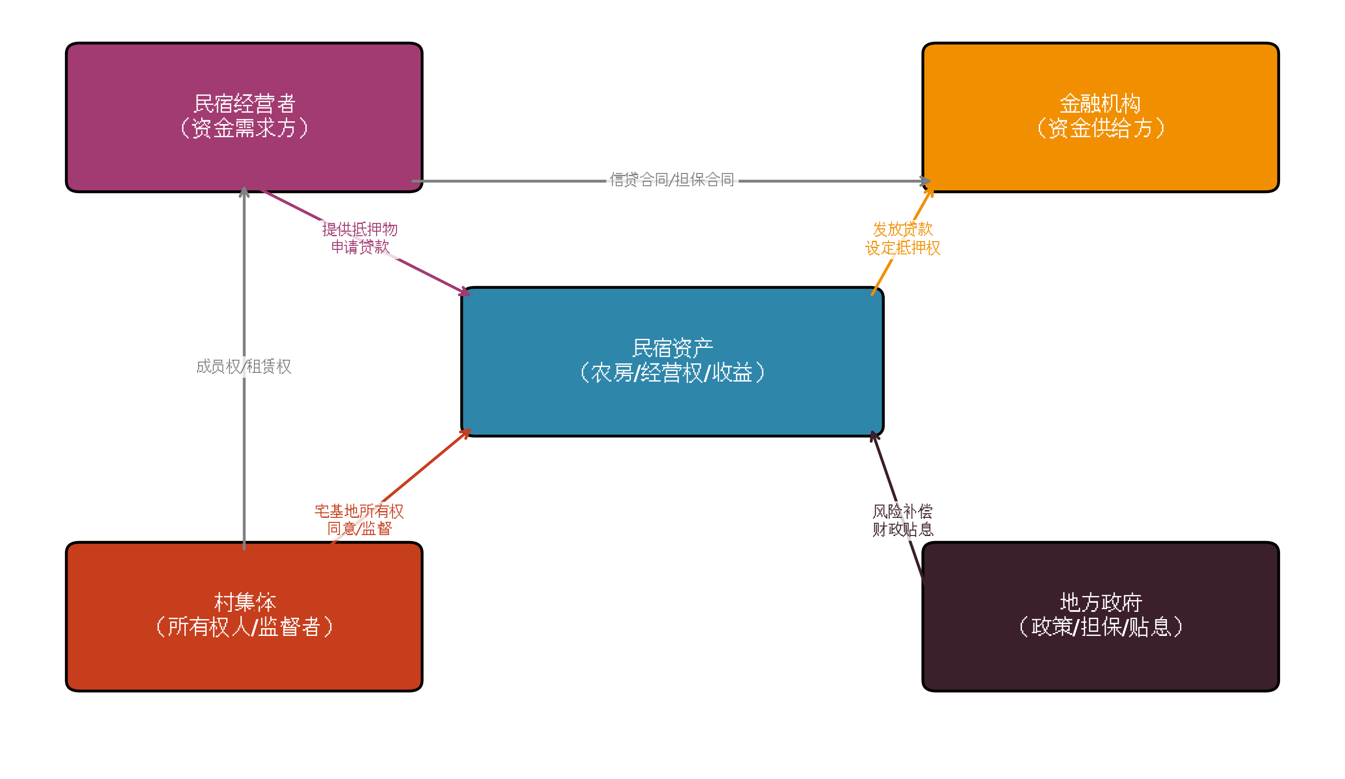
图一：民宿融资四方主体法律关系图
规范层面，《乡村振兴促进法》第63条要求国家完善政府性融资担保机制与乡村资产抵押担保权能，
2015年至2018年间，国务院印发试点指导意见（国发〔2015〕45号），
从司法裁判看，宅基地抵押纠纷的裁判规则尚未统一。据公开裁判文书检索，多地法院在试点届满后认定新设宅基地使用权抵押合同因违反《民法典》第399条强制性规定而无效，银行不享有优先受偿权（相关裁判文书可通过中国裁判文书网以“宅基地使用权抵押合同”为关键词检索核实）。这类裁判的要害在于：即便金融机构与农户签订了抵押合同，在抵押权未经登记、标的物又属禁止抵押范围的情况下，金融机构依然无法获得担保物权保护。类似的裁判在河南、山东、安徽等地均有出现，说明宅基地抵押的规范困境在全国具有普遍性。
二、民宿融资的三重法律困境
（一）宅基地使用权抵押的禁止性规定与例外缺口
传统民法将宅基地使用权定位为具有身份属性的用益物权。《民法典》第399条第2项将其列为禁止抵押的财产，规范意旨在于保障农民基本居住权。
试点期间，试点地区暂停适用宅基地使用权不得抵押的规定，在“不改变宅基地所有权性质”的前提下摸索抵押规则。
试点届满后，农村承包土地经营权的抵押问题通过修改《农村土地承包法》得以解决，农民住房财产权抵押贷款却没有获得同等立法待遇，相关禁止规定恢复施行。2022年授权草案终止审议，宅基地使用权不得抵押的格局延续至今。宅基地利用权的物权化仍只是学理方案，尚无任何立法或政策认可。
裁判层面的情况与之呼应。试点期内，试点地区法院依据授权决定认定抵押合同有效，但严格限制抵押权实现时的受让人范围；试点届满后，新设抵押合同则因违反《民法典》第399条强制性规定而被认定无效。“试点期有效、试点后无效”的结果反复，让金融机构难以形成稳定的合法性预期，信贷供给意愿随之走低。
（二）民宿资产的抵质押法律瓶颈
民宿经营权的法律性质至今悬而未决，在债权与物权之间难以安放。现行《民法典》对抵押财产范围采法定主义，第395条列举的财产类型并未涵盖“民宿经营权”或“农村经营性房屋使用权”。民宿经营者与村集体签订的房屋租赁合同或合作开发协议，民法上通常定性为债权。债权质押虽为《民法典》第440条所允许，但客体限于“现有的以及将有的应收账款”等特定类型，民宿经营收益能否落入应收账款范畴，解释上还有争议。
民宿经营权的权利客体究竟是“经营性房屋使用权”还是“民宿经营权”本身，二者的物权成立条件不同。若以“经营性房屋使用权”为客体，它与房屋租赁权（债权）的关键差别在于：租赁权以占有使用为内容、以合同期限为存续基础，经营性房屋使用权则以经营收益为目的、以登记公示为权利外观。债权保护模式撑不起民宿融资需求——债权人无法就租赁权设定担保物权，也无法在破产程序中取得优先受偿地位。但受物权法定原则约束，民宿经营权的独立物权地位无法通过解释路径获得确认。本文倾向于将民宿经营权定性为以经营性房屋使用权为基础的复合性权利——底层权能为债权（基于与村集体的租赁或合作开发协议），但经营者的经营性投入产生信赖利益，加之登记公示的可能性，使其具备从债权向物权过渡的条件。这一中间定位既避免了将经营权简单等同于租赁权的保护不足，也避免了在物权法定原则下直接主张独立物权类型的规范障碍。
实践中已有机构尝试将“民宿经营权质押”纳入信贷。浙江德清农商银行推出的“民宿乐”贷款即是代表，把经营权质押、农房抵押、土地流转权质押和民宿联保组合在一起，最高授信额度达500万元。
民宿经营权质押的裁判同样未成体系。经中国裁判文书网检索，目前找不到与“民宿经营权质押合同纠纷”直接匹配的公开裁判文书——这本身说明该项业务缺少司法检验，统一规则无从谈起。依据合同效力与物权变动相区分的处理思路（参见浙江省高级人民法院(2020)浙民终502号民事判决），质押合同在债权层面可以成立，但质押权因缺乏登记依据而无法设立。
政府性融资担保机构的法律定位同样模糊。《乡村振兴促进法》第63条要求“完善政府性融资担保机制”，
（三）数字普惠金融的法律适配不足
数字信贷正在改写民宿融资的供给方式。互联网平台依据支付流水、客户评价、社交媒体数据为经营者描画信用画像，但大数据风控的法律边界尚未划清，需要区分“平台自身风控”与“对外征信传导”两种情形，分别确定法律适用。
就平台自身风控而言，平台利用自身生态内的数据作授信评估，只要不向第三方输出信用报告或信用评分，就属于平台内部的经营行为，不构成征信业务。其法律依据是《个人信息保护法》第13条关于数据处理合法性基础的规定，
对外征信传导则不同。平台一旦向第三方金融机构输出信用评分、联合建模或共享信用报告，就触发征信业务的特许经营要求——依据《征信业管理条例》第6条，设立征信机构须经国务院征信业监督管理部门批准；
《个人信息保护法》下的“告知—同意”规则在数字信贷场景中有些失灵。平台以捆绑服务的方式取得授权，经营者不勾选同意就拿不到信贷，形式上的同意很难说出于真实意愿；平台采集数据超出授信评估必要限度的情况并不少见；信息主体撤回同意的权利也缺少有效的技术保障与救济渠道。
更值得关注的是民宿小微经营者这类数字弱势群体的权益保护。他们与城市消费者不同，数字素养普遍不高，与平台缔约时处于明显的信息劣势和议价劣势。侵害形态大致有四类。一是变相高利贷。部分助贷平台以“服务费”“技术费”“担保费”等名目收费，综合资金成本远超法定利率上限。如浙江省绍兴市越城区人民法院2024年判决认定，中原消费金融贷款年利率35.5%超过法律允许范围，仅按年利率24%予以支持；河南省商丘市睢阳区人民法院2024年判决认定，罚息年化利率32.40%和39.6%超过法律保护上限，按24%予以支持。二是助贷变相收费。助贷机构与银行之间的责任划分不清晰，部分助贷机构通过向借款人收取“咨询费”“管理费”等变相抬高融资成本。三是算法歧视。平台信用评分模型可能对农村经营者形成系统性不利——经营数据稀疏导致评分偏低，授信额度和利率双双吃亏。四是暴力催收与信息滥用。部分平台在借款人逾期后高频电话催收、向通讯录联系人发送催收信息，侵犯借款人隐私与人格尊严。
互联网平台的信贷业务还留有监管套利空间。部分助贷机构以“技术输出”之名实质参与放贷决策，却不受银行业监督管理法规中资本充足率、贷款集中度与信息披露义务的约束。程雪军指出，良性的数字普惠金融创新可能遭遇监管空白、政策风险与新老规则更替的磨合，而打着数字金融创新旗号的违法犯罪行为可能借科技手段规避监管，乡村地区的问题更为突出。
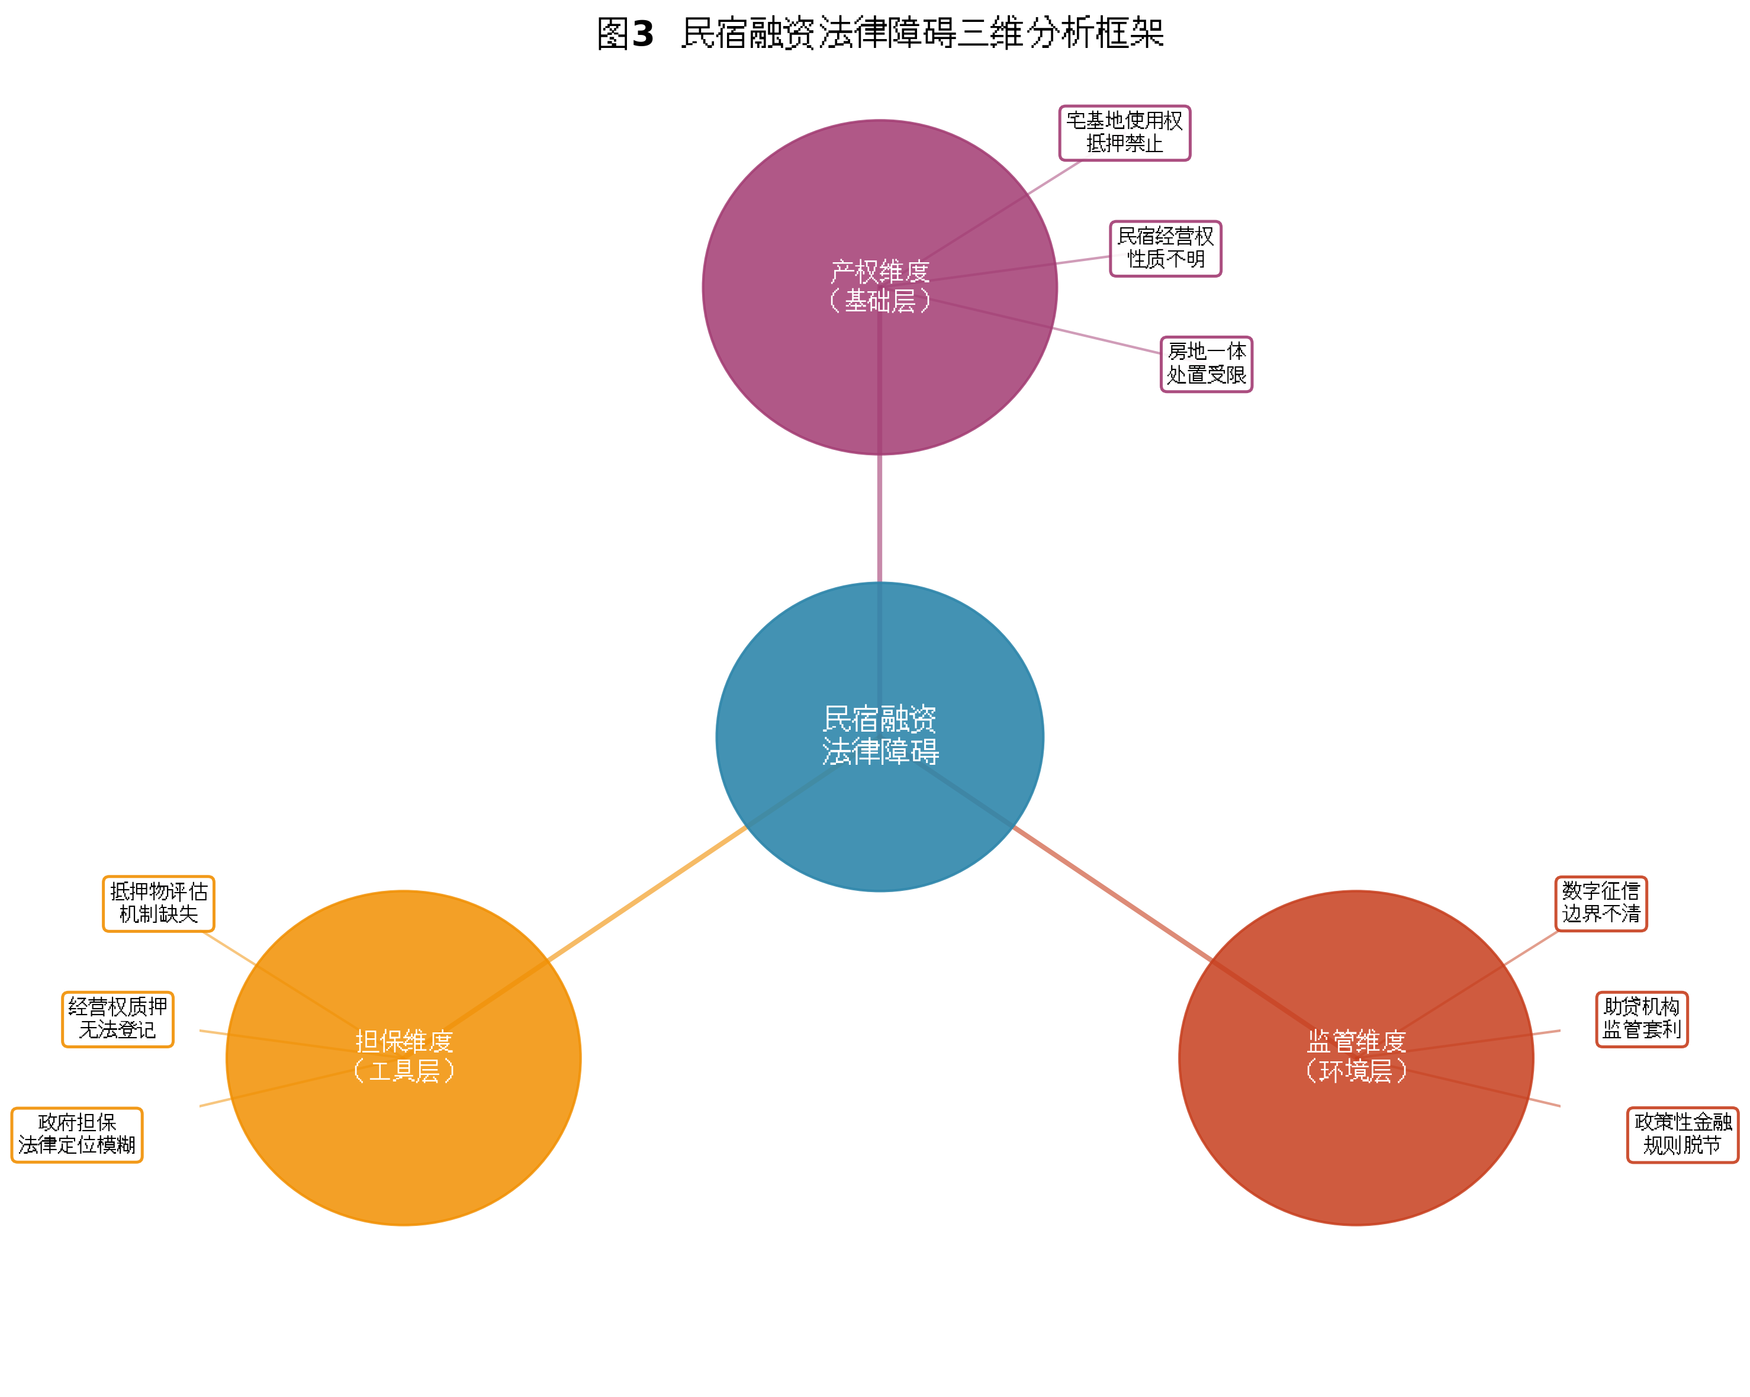
图二：民宿融资法律障碍框架
三、全国典型试样的横向比较与栾川实践
为验证民宿融资困境在全国的共性，本部分对河南栾川、浙江德清、安徽金寨、四川崇州四个典型试点地区的实践作横向比较。应当说明，四地样本的时间跨度不一：栾川以2022—2026年为主，德清以2016—2020年试点期为主，金寨对应脱贫攻坚阶段（2016—2020年），崇州是近年来实践。时间差异可能影响比较结论的精确度，下文比较中会逐处标注。

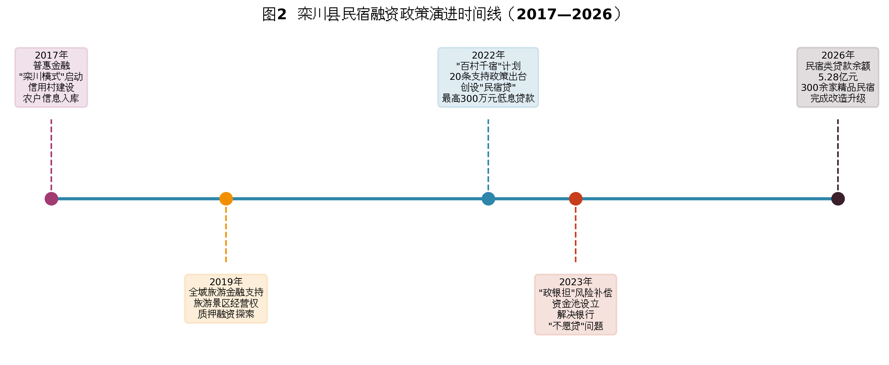
图三：全国典型试点地区民宿融资模式比较
（一）栾川模式：行政整合型
河南省洛阳市栾川县把民宿产业作为乡村振兴的主导方向。2022年9月，栾川县面向全国发布“百村千宿”招募计划。
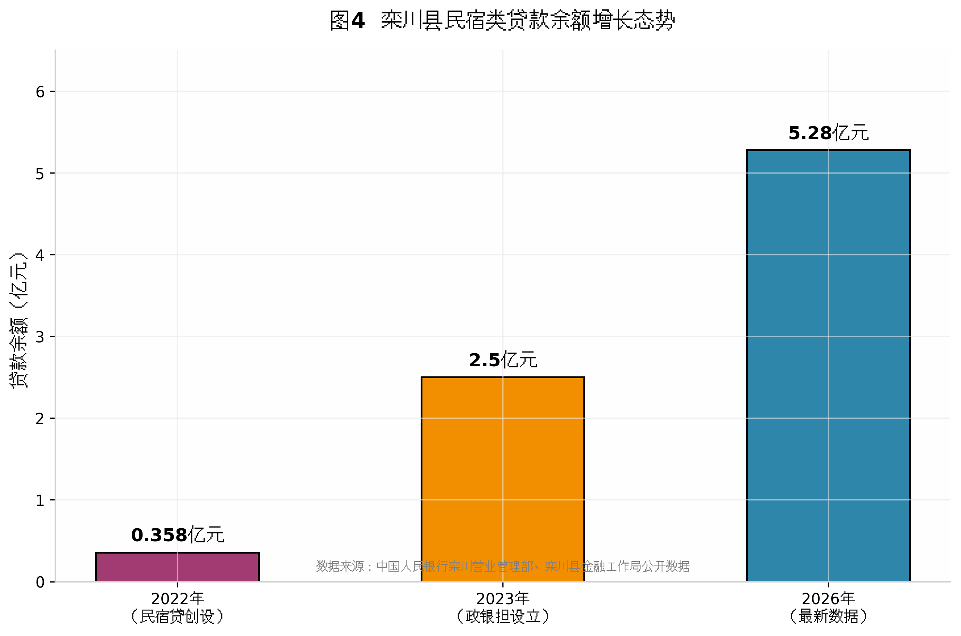
图四：栾川县民宿类贷款增长态势
栾川模式的特点，是地方政府用行政手段把分散的产权资源整合起来，政策推动明显，法律缺口也随之显现。在重渡沟景区，当地创立“银行+担保平台+企业+村委+协会+农户”六方参与的融资模式，但这种联保安排依赖的是行政信用背书，不是法律上的担保物权。
（二）德清模式：试点授权驱动型
浙江德清是全国农村宅基地制度改革试点地区，试点授权先行是其融资实践的最大特点。德清依托“三权分置”改革，在授权范围内探索宅基地使用权流转、抵押与退出机制。“民宿乐”产品把经营权质押、农房抵押、土地流转权质押和民宿联保组合起来，最高授信额度500万元。
（三）金寨模式：扶贫金融延伸型
安徽金寨是国家级贫困县，民宿融资实践从扶贫小额信贷延伸而来（主要时段为2016—2020年脱贫攻坚期）。金寨县以“户贷户还”模式向贫困户发放5万元以下免抵押信用贷款，部分资金投向农家乐与民宿。该模式以信用贷款为主，不碰宅基地抵押等产权问题；政府全额贴息，另设风险补偿基金兜底。只是额度小、期限短，撑不起民宿产业的规模化升级。金寨的样本意义在于：产权制度尚未突破时，信用贷款与政府增信是乡村融资的主要替代方案，而授信额度始终受制于财政承受能力。
（四）崇州模式：共建共享型
四川崇州探索“村集体+社会资本+农户”的共建共享模式（主要为近年实践），村集体以宅基地与集体建设用地入股，社会资本出资改造运营，农户按比例分红。融资主体是项目公司而非农户个人，银行以企业信用和项目收益为基础授信，绕开了宅基地抵押的法律障碍。但崇州模式的短板在于：农户在利益分配中处于弱势，村集体“入股”是否构成有效的出资行为、农户分红权有没有可强制执行的请求权基础，都缺少明确的法律保障；一旦项目失败，农户的宅基地权益如何收回，同样是制度供给的空白。
（五）比较分析：困境的全国共性与路径差异
四个试样放在一起，共性困境很清楚。其一，宅基地抵押的禁止性规定在全国普遍适用，各地只能变通绕行——栾川依赖行政信用，德清依托试点授权（且仅试点期内有效），金寨以信用贷款替代，崇州用企业信用替代——但变通终究换不来稳定的担保物权保护。其二，民宿经营权的担保定性问题，四地都没有解决。其三，数字金融介入程度不一，可平台数据采集的合规边界、助贷机构的监管套利、小微经营者的数字弱势地位，各地同样存在。路径差异同样明显：德清靠试点授权开路，制度前提不可复制；栾川靠行政整合驱动，短期见效但制度局限明显；金寨由扶贫金融延伸，覆盖面广而额度受限；崇州以共建共享绕开产权障碍，农户权益保障却多有不足。没有一种模式真正解决制度供给问题。当然，囿于样本的时间差异与数据来源差异，上述识别主要停留在定性层面，说服力有限，还需要更系统的实证材料支撑。
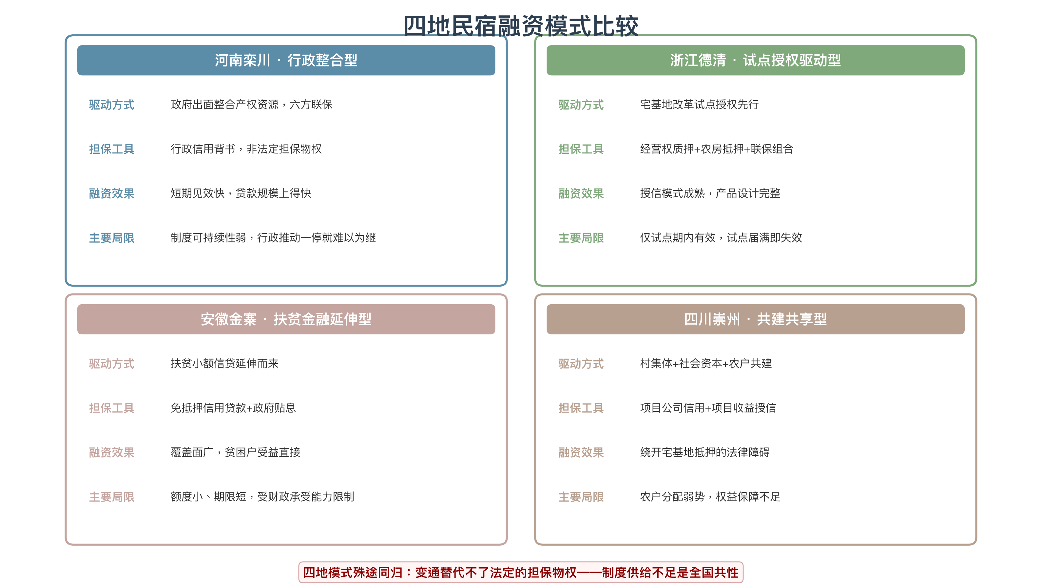
图五：四地民宿融资模式比较
四、核心法益冲突的价值衡平
三重困境看似分散，背后的共同主线是两组法益冲突。产权困境——宅基地抵押禁止与经营权定性不明——对应的是宅基地保障功能与产业发展财产价值之间的冲突；担保困境与监管困境——融资工具缺乏与数字信贷边界模糊——对应的则是金融创新需求与个人信息保护之间的冲突。两组冲突有层次之分：前者是制度供给的存量问题，涉及既有权利配置的重新调整；后者是制度供给的增量问题，涉及新型金融活动中规则边界的划定。价值衡平要做的，就是在两组冲突中找到制度选择的基准线。
民宿融资困境的深层原因是法益冲突。在展开制度优化方案之前，先要对两组核心冲突作价值衡平，为制度选择确立基本取向。
（一）宅基地保障功能与产业发展财产价值的衡平
宅基地制度承担着双重功能：居住保障与财产价值。前者确保农民“户有所居”，后者让宅基地作为生产要素参与市场配置。乡村振兴背景下，民宿产业把宅基地的财产价值放大了，保障功能却没有因此减弱。两种功能在此直接冲突：允许利用权抵押，农户违约时可能“失房失地”；禁止抵押，财产价值释放不出来，经营者又缺融资担保工具。
衡平可以从三个维度展开。第一，区分权利主体。宅基地使用权（保障功能）的主体是农户，具有身份属性；宅基地利用权（财产功能）的主体是经营者，没有身份属性。把抵押客体从前者移到后者，保障功能与财产功能就在规范逻辑上分开了。第二，控制实现环节的风险。宅基地利用权抵押的风险集中在抵押权实现阶段，抵押本身风险有限。借助强制管理、委托经营、限制受让人范围、给予搬迁宽限期等柔性处置机制，债权人的利益和农户的居住保障都能兼顾。第三，比较制度优劣。不许利用权抵押的替代方案无非是政府增信与信用贷款，前者受财政承受能力限制，后者的额度又不足以支撑民宿改造升级。在风险可控的前提下放开利用权抵押，制度收益明显大于成本。
（二）金融创新与个人信息保护的衡平
数字信贷的价值，在于用数据驱动的信用评估降低信息不对称，让原本拿不到信贷的乡村小微经营者有了融资渠道。但数据采集和信用评估中的个人信息保护问题同样绕不开。两边的代价都要掂量：数据采集管得太死，数字信贷的创新空间被压缩；放任不管，信息主体的权益又会被侵蚀。
衡平的重心在数据采集的必要性与充分性。第一，坚持目的限制。平台采集数据应限于授信评估的必要范围，社交媒体行为、消费偏好等非经营性信息不得纳入信用画像。第二，遵循比例原则。采集范围与授信额度相称——小额信用贷款适用简化采集标准，涉及宅基地利用权或农房抵押的线上贷款，则执行更严格的数据验证。第三，向弱势群体倾斜。民宿小微经营者数字能力有限，“告知—同意”规则的实施应当顾及其处境：平台须以通俗易懂的方式披露采集范围与用途，不得捆绑授权。
五、民宿融资法律制度的优化路径
栾川实践与全国比较说明，行政主导的政策创新短期内能调动金融资源，但要长久，终究得靠法律层面的权利确认。本部分先给出解释论层面的短期缓释路径，再展开立法论层面的长期制度建构，最后搭建村集体、农户与第三方担保机构的权责平衡机制。
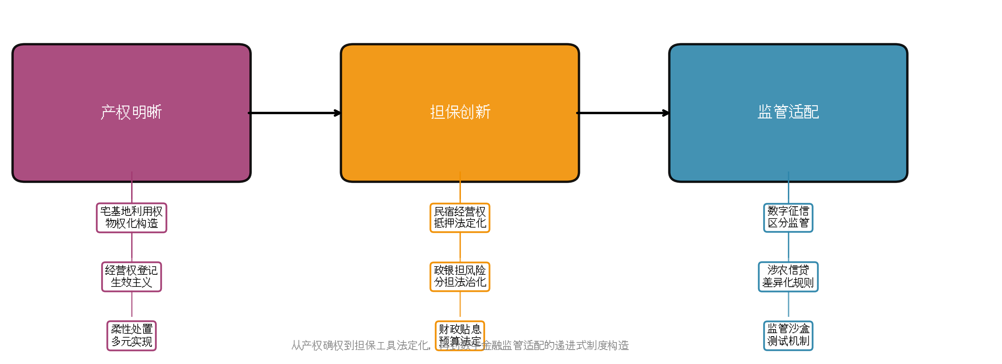
图六：民宿融资政策法律优化路径
- 宅基地利用权的物权化构造【立法论方案】
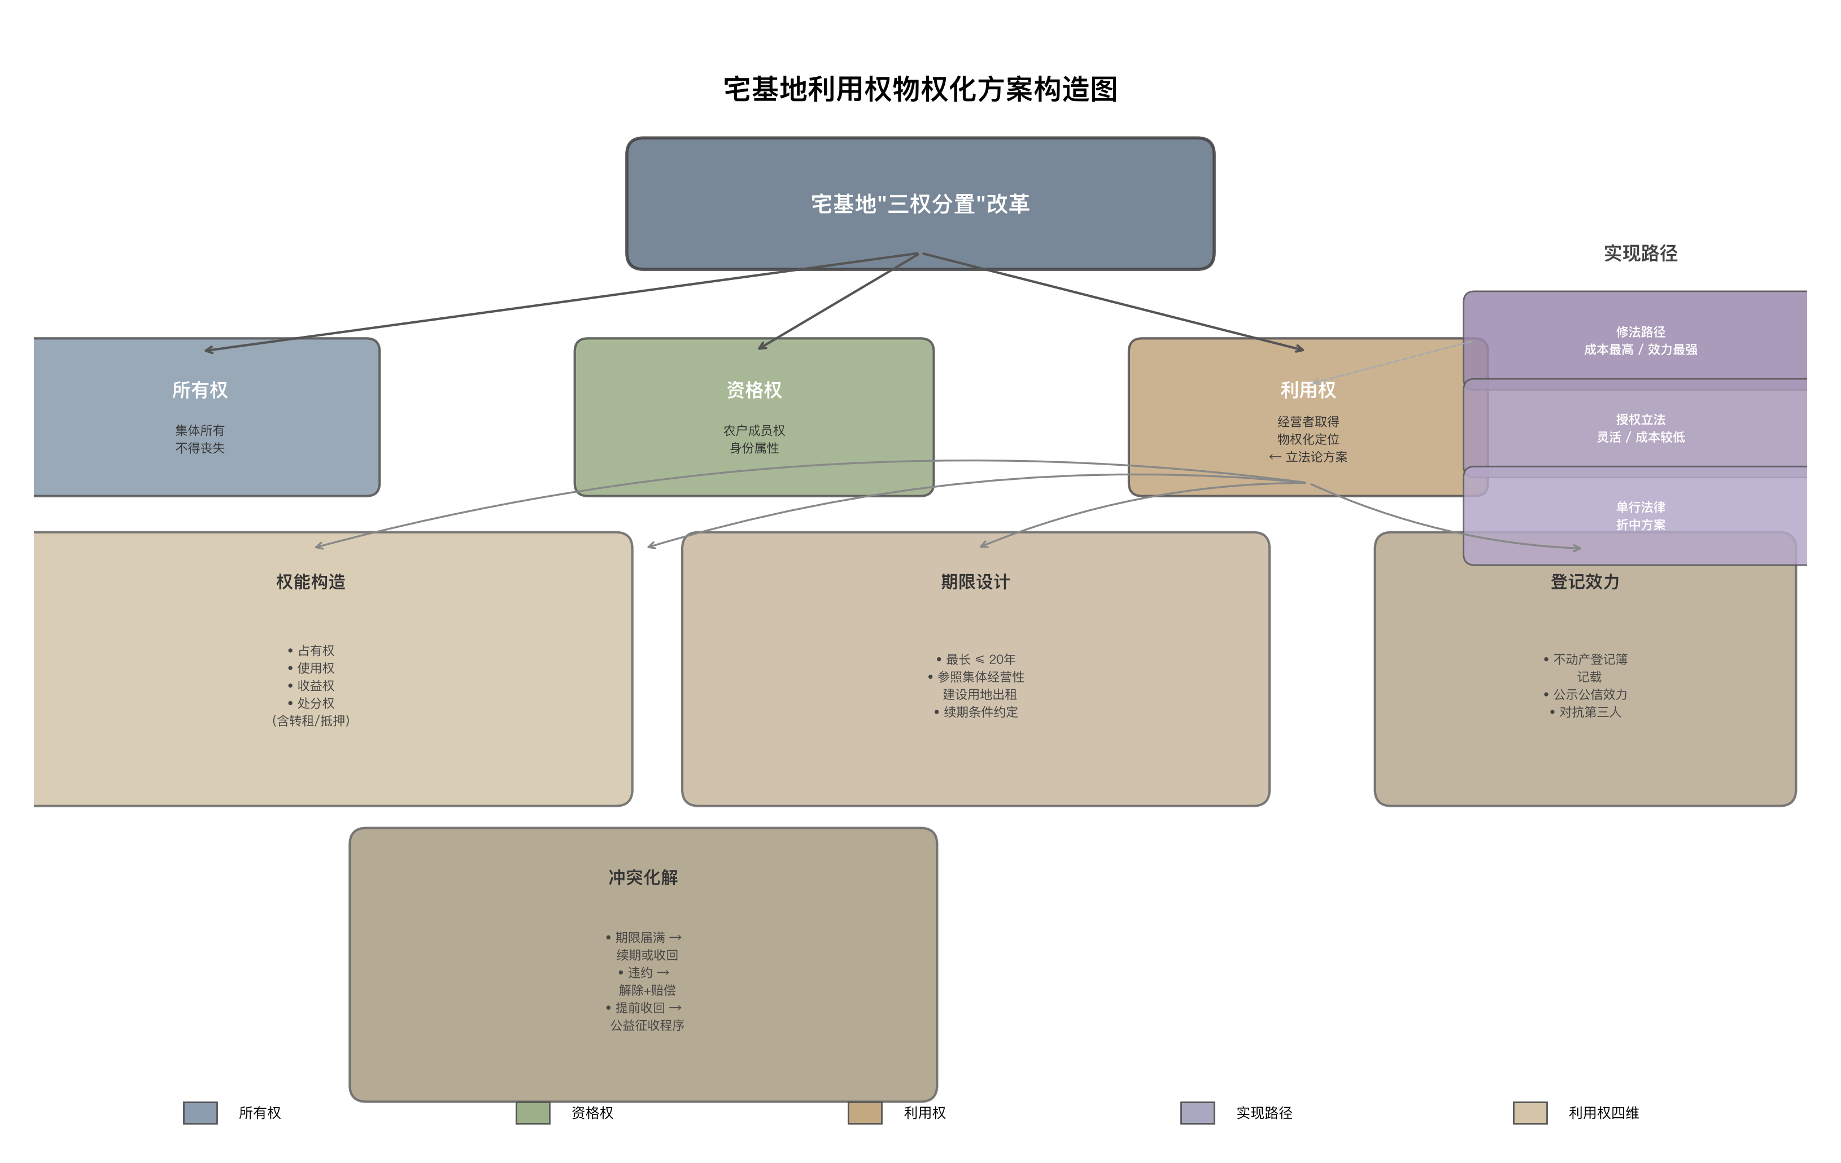
宅基地“三权分置”改革为产权重构留出了政策空间。在所有权归集体、资格权归农户的前提下，可以通过修法，把民宿经营者从村集体取得的长期稳定使用权确认为一种独立的用益物权——“宅基地利用权”。这里要严格区分“宅基地使用权”与“宅基地利用权”：前者是带身份属性的用益物权，以居住保障为核心，现行法下不得抵押；后者以经营性利用为内容，其物权化正是本文提出的立法论方案。农户让渡给经营者的，是一定期限内的宅基地利用权利，内容在经营而非居住，与宅基地使用权在规范目的、权利内容、处分权能上都有实质差别。
以下从权能构造、期限设计、登记效力与冲突化解四个维度展开。
第一，权能构造。宅基地利用权作为独立用益物权，权能包括：占有权，在约定期限内对宅基地及地上房屋的排他性占有；使用权，以民宿经营为目的对房屋及附属设施的使用；收益权，经营所得归权利人所有；处分权，在权利期限内可转让、抵押，但受让方须承继原合同约定的用途限制。这套权能与《民法典》物权编一般用益物权一致，区别仅在设立以村集体同意为前提、用途限于民宿经营等乡村产业。从物权法理论看，宅基地利用权具备用益物权的核心要素：客体为不动产，内容是对标的物的占有、使用与收益，设立须经登记产生公示效力。它与宅基地使用权的差异——主体非身份性、期限有期性、功能经营性——正构成其在物权体系中独立定位的依据。
第二，期限设计。宅基地利用权的期限可参照《土地管理法》关于集体经营性建设用地出租的规定，设定为不超过二十年，与民宿投资的回收周期相匹配。期限届满，权利人享有优先续期权，续期条件由村集体与权利人协商确定。期限如此安排，经营者的投资预期和村集体的所有权保留都能兼顾。
第三，登记效力。宅基地利用权应在不动产登记簿上记载并产生公示公信效力，登记原则可参照《江苏省不动产登记条例（2020修正）》第四十四条设计。
第四，与资格权的冲突化解规则。宅基地利用权的设立不应减损农户的资格权。经营期限届满或经营者违约时，资格权人有权收回宅基地，但应给予经营者合理的搬迁期限与地上附着物补偿请求权。规则可以这样设计：期限届满的，宅基地利用权消灭，地上房屋按约定归属，或由资格权人按评估价补偿后收回；经营者违约的，资格权人有权解除合同收回宅基地，但应先补偿经营者对房屋的合理投入；农户因自住需要提前收回的，须提前六个月通知，并按市场价补偿经营者剩余期限的经营损失。这套规则的法理是：资格权作为身份性保障权利具有优先性，经营者对宅基地的合理投入构成信赖利益，依诚实信用原则应予保护。当然，现行法框架下宅基地利用权与资格权的冲突尚无明文规则可供援引，上述设计仍是立法论层面的构想。
抵押权实现环节应引入柔性处置机制。以宅基地利用权及地上民宿房屋设定抵押的，实现抵押权时原则上房地一并变价，受让人范围不必局限于集体经济组织成员。可借鉴吴昭军提出的分类处置思路：
宅基地利用权物权化的实现路径有三：修改《民法典》物权编相关条款，成本最高，效力层级也最强；授权国务院制定行政法规，灵活度最大，效力层级则较低；制定单行法律，居于两者之间。
（二）解释论层面的短期缓释路径【解释论方案】
立法论方案落地之前，现行法框架下仍有可借法律解释激活的制度空间。以下三项路径能否见效，取决于司法机关与行政部门的适用态度，不具备立法创设那样的确定性。
第一，对《民法典》第395条第1项的“建筑物”作扩张解释，把民宿经营性房屋（不含宅基地使用权本身）放进可抵押财产范围。这条路径不触及宅基地使用权的抵押禁止，只就地上建筑物设定抵押，实现抵押权时也仅就建筑物价值受偿。边界要守住：扩张解释的文义以“建筑物”的通常含义为限，不能把宅基地使用权的价值包进来。倘若变价时建筑价值与土地价值无法分离，这条路径的实际效果就大打折扣。从目的解释看，《民法典》第395条第1项列举“建筑物”的规范目的在于扩大可抵押财产范围、便利融资，而非限制经营性房屋的担保功能。从体系解释看，该条与第397条“房地一并处分”规则相互衔接——建筑物可单独抵押、实现时再一并处分土地权利，说明立法者预设了建筑物与土地价值可分离的场景。将经营性房屋纳入“建筑物”的文义范围，既符合规范目的，也与担保物权体系相协调。
第二，对《民法典》第440条的“应收账款”作扩张解释，把民宿经营收益权纳入应收账款质押范围，以未来经营收益设定质押。好处是不涉及宅基地产权变动，难处在于质押价值跟着经营波动走。需要留神的是：“应收账款”通常指已发生的债权，把未来经营收益装进去，已经是对概念的扩张，能否成立端看登记机构是否受理此类质押登记。从目的解释看，《民法典》第440条关于应收账款质押的规范目的在于以未来收益设定担保、拓宽融资渠道。民宿经营收益虽属未来债权，但客房收入、餐饮收入等具有可预估性和相对稳定性，与应收账款的功能定位一致。从体系解释看，《民法典担保制度解释》已将“将有的应收账款”纳入质押范围，为未来经营收益质押提供了体系支撑。只是登记操作层面，尚需中国人民银行征信中心动产融资统一登记公示系统扩展受理范围。
第三，利用村集体的“反担保”安排：村集体为农户贷款提供保证担保，农户以宅基地使用权向村集体作反担保。这种安排在村集体内部有约束力，不触碰宅基地使用权不得对外抵押的禁止性规定。它不涉及物权变动，但村集体的担保能力受集体财产规模限制，能做的担保量终究有限。
（三）民宿经营权抵押的法定化【立法论方案】
民宿经营权抵押的法定化，得先完成权利定性论证，再谈技术性制度设计。
其一，明确权利客体。“民宿经营权”的物权化，如果以“经营性房屋使用权”为客体，可以借扩张解释《民法典》第395条第1项“建筑物”的文义实现；如果以“民宿经营权”本身为客体，则须修改《民法典》第395条或制定单行法律。立法论上宜以“经营性房屋使用权”为基础客体，经营权中的品牌、口碑等无形要素作为评估参考因素。
其二，论证民宿经营权与房屋租赁权的实质区别。租赁权以占有使用为内容、以合同期限为存续基础，承租人只有债权保护；民宿经营权以经营收益为目的，经营者已经投入大量沉没成本，债权保护的期限不稳定、救济有限，保障不了经营者的预期利益。
其三，制度路径有三：修改《民法典》第395条抵押财产范围（修法路径）；制定单行法律直接创设新型担保物权（造法路径）；授权国务院制定行政法规在特定区域先行试点（授权立法路径）。比较起来，以修法为主、以授权立法为过渡，可行性较好。
其四，理顺宅基地利用权物权化与民宿经营权抵押法定化的关系。两项方案的权利客体存在交叉：若宅基地利用权已能成为独立物权并办理抵押登记，民宿经营权作为担保物还有多少独立价值？本文认为，二者的功能定位不同——宅基地利用权抵押解决“土地权利”的担保化，民宿经营权抵押解决“经营资产”的担保化。设定顺位上，以宅基地利用权抵押为第一顺位（覆盖土地与房屋的物权价值），民宿经营权抵押为第二顺位（覆盖经营资质、品牌价值等无形资产）。权利冲突规则上，宅基地利用权抵押权实现、地上房屋变价时，应一并清算经营性投入的剩余价值，经营者对此享有优先受偿权。登记协调上，两类登记分属不同体系——前者是不动产用益物权登记，后者是动产或权利质押登记——分别由不动产登记机构与市场监管部门办理。两套方案并存的必要性，源于权利客体的不可替代性。宅基地利用权覆盖的是土地与房屋的物权价值——占有、使用、收益、处分；民宿经营权覆盖的是经营资质、品牌口碑、客源流量等无形资产价值。前者保护的是“物”的担保价值，后者保护的是“经营”的担保价值。轻资产运营的民宿经营者，品牌与客源的价值可能超过房屋本身；重资产投入的经营者，房屋与土地的价值则是担保基础。两类价值维度无法相互替代，故两套担保方案并行不悖。
值得提醒的是，权利定性未定之前，不宜急于敲定“登记生效主义”之类的技术方案。抵押权设立采登记生效还是登记对抗，应以权利性质的确认为前提。本文倾向于在修法路径下将经营性房屋使用权确认为用益物权，相应采用登记生效主义，但这一结论以立法选择为前提。
（四）数字涉农信贷的差异化法治框架
数字普惠金融要在乡村落地，规则就得跟上。与产权和担保两条主线并列，数字涉农信贷的差异化监管是又一个独立的制度建构维度。
如前所述，平台自身风控适用《个人信息保护法》第13条“合同履行必需”豁免但受目的限制原则约束，
涉农数字信贷应当实行差异化监管。单户授信100万元以下、以信用或联保方式发放的民宿经营贷款，适用简化的尽职调查与风险分类规则；涉及宅基地利用权或农房抵押的线上贷款，则严格执行面谈面签与抵押登记。还可由监管部门设立“监管沙盒”，让金融机构在有限范围内测试创新产品。
针对民宿小微经营者的权益保护，制度保障可以落在四件事上：其一，综合资金成本披露义务，禁止以分期收费、名目拆分等方式规避利率上限；其二，助贷机构备案与行为规范，不得直接向借款人收取费用；其三，算法公平性审查，重点排查模型是否对农村经营者形成系统性歧视；其四，催收行为规范，禁止高频电话催收、向第三方泄露债务信息等暴力催收行为。至于100万元授信门槛、4:4:2风险分担比例等量化标准，都是比照性建议，具体参数要随监管实践和试点数据调整。
差异化监管的规范落地，一手是修改《征信业管理条例》中征信业务界定与信息主体授权的条款，另一手是国务院银行业监督管理机构出台部门规章，明确助贷业务的准入条件与行为规范。
（五）村集体、农户与第三方担保机构的权责平衡【立法论方案】
前述方案都从金融供给和产权安排入手，弱势一方的权益容易被忽略。这里补齐村集体、农户与第三方担保机构之间的权责平衡。
村集体作为宅基地所有权人，在民宿融资中享有同意权、监督权与抵押权实现时的参与权。权利与义务相随：出具同意抵押的书面文件时，村集体须承担信息披露义务——向金融机构如实告知宅基地的权利状况、农户资格权保留情况以及地上附着物的权属归属；未尽披露义务导致金融机构误判担保价值，应承担缔约过失责任。抵押权实现环节，村集体享有优先回购权，可以优先买回宅基地利用权及地上房屋。
农户作为宅基地资格权人，最怕的是违约后“失房失地”。兜底保障可以考虑四条：其一，居住权保留。即便抵押权实现，农户的基本居住权不受影响——抵押权人只能就宅基地利用权的剩余期限价值受偿，不得强制农户搬离唯一住房。其二，搬迁宽限期。抵押权实现时给农户不少于六个月的搬迁时间。其三，剩余价值返还。抵押物变价后，扣除债务本息与实现费用，剩余价值归还农户。其四，重新申请权。农户因抵押权实现失去宅基地的，有权向村集体重新申请宅基地，或享受保障性住房。这背后的法理在于：宅基地的保障功能具有优先性，即便利用权抵押开禁，保障功能仍是抵押权实现的刚性约束。
政府性融资担保机构在民宿贷款中承担风险分担与增信功能，权责配置应走向法治化：风险分担比例可以法定化，比照“政银担”三方按4:4:2分担（系比照性建议，应随试点数据调整）；代偿与追偿要明确——担保机构代偿后有权向借款人追偿，但追偿范围排除农户的基本居住房屋；担保机构与银行之间，若银行尽职调查存在重大过失，担保机构可主张减轻代偿责任；退出机制上，政府性担保机构应在民宿产业成熟后逐步降低担保比例，由市场化担保工具接替行政增信。
栾川县的“政银担”风险补偿资金池是个可复制的样本，但上升为制度还需补上法治化要素：风险分担比例要有规范性文件明确；代偿资金拨付设定法定时限；担保机构与银行的责任划分以书面协议为依据。
六、域外制度借鉴与本土化转化
日本《住宅宿泊事業法》（以下简称“民泊新法”）于2018年6月施行，
（一）日本民泊新法的制度构造
先看产权基础。日本民泊新法建在相对完备的物权法体系上：日本《民法》第206条确立所有权自由原则，土地与房屋的所有权可以自由转让、抵押，没有中国宅基地使用权那种身份性限制。经营者买下或租下房屋、取得所有权或使用权后，就能以房屋设定抵押权向金融机构融资。这样的产权基础，与中国宅基地集体所有、农户使用的结构差别是根本性的。
再看行业准入。民泊新法以“登记制”为监管核心：经营者须向都道府县知事申请登记，登记事项包括经营者姓名、营业日数上限（原则上每年不超过180天）、客房管理人选任等。登记制不同于许可制——登记本身不构成准入门槛，未登记营业则面临行政处罚。民泊新法与日本《旅馆业法》构成特别法与一般法的关系。要说明的是，这里的“登记制”属于公法上的行业准入管理，管的是行政监管与市场准入；本文第五部分的“宅基地利用权登记”则是私法上的物权公示，管的是权利确认与交易安全。两种登记功能不同、性质迥异，借鉴日本经验时不能混为一谈。
担保规则上，日本民宿经营者可以通过房屋抵押贷款融资，适用日本《民法》抵押权的一般规定。不动产抵押权采登记生效主义，经登记设立。抵押权实现时，日本法区分“涤除”与“拍卖”两种途径，并有“增价拍卖”制度防止抵押物被低价变卖。
纠纷解决上，民泊新法搭起了多层级的处理机制：经营者须设置“投诉处理窗口”并公示联系方式；都道府县知事有权发出“指导”“劝告”或“改善命令”，对违反改善命令者可撤销登记；旅客与经营者的民事纠纷，可通过日本消费者厅的“消费生活相谈”制度或司法程序解决；经营者还须加入“住宅宿泊事业赔偿金制度”，为旅客提供损害赔偿担保。
（二）中日制度差异的完整对比
中日两国的差异，从产权、准入、担保与纠纷解决四个维度看得最清楚。
产权上，日本土地私有，房屋所有权与土地所有权一体自由流转，抵押没有身份性限制；中国宅基地集体所有，农户享有使用权但不能抵押，宅基地利用权的物权化还在立法论阶段。这一差异决定了中国的产权抵押路径不能照搬日本。
准入上，日本实行公法上的行业准入登记制，登记本身不构成准入门槛；中国民宿经营还没有全国统一的登记制度。可以借鉴日本思路建立民宿经营登记，但要注意：行业准入登记（公法行为）与宅基地利用权登记（私法公示）功能不同，应分别设计、分别管理，不宜合并为同一登记程序。民宿经营登记的权利基础，应是宅基地利用权登记确认下来的权利外观，而不是取而代之——先办宅基地利用权的物权登记（确认权利），再办民宿经营登记（确认资质），两者前后衔接，但不混同。
担保上，日本不动产抵押权采登记生效主义，实现规则完善；中国的宅基地利用权抵押，登记规则和实现规则都还是空白。登记生效主义的思路可以借鉴，抵押权实现规则则要结合中国国情设计柔性处置机制。
纠纷解决上，日本有从经营者自律、行政指导到司法救济的多层级机制；中国民宿融资纠纷的解决机制还不健全。日本的多层级思路可以借鉴，在民宿融资纠纷中建立调解、行政裁决与司法裁判的多元解纷机制。
（三）本土化转化的适配路径
本土化转化有四条对应的路径：产权上，借“三权分置”的权利分化实现抵押解禁，而不是移植产权自由化；准入上，建立民宿经营登记制度，与宅基地利用权登记分开设计、分开管理；担保上，借鉴登记生效主义，抵押权实现规则加进柔性处置机制；纠纷解决上，构建调解、行政裁决与司法裁判的多元解纷体系。
制度移植成不成，取决于制度环境差异有多大。日本民泊新法立在私有制物权体系上，中国是宅基地集体所有，权利分置与抵押解禁注定要复杂得多。借鉴日本经验，取的是登记公示、差异化准入、多层级纠纷解决这些功能，不是制度框架本身。
结语
破解民宿融资困局，说到底是要在法律上重新确认和配置权利。宅基地要从生活资料变成生产要素，离不开“三权分置”框架下宅基地利用权的物权化——这是立法论层面的建构，实现路径以修改《民法典》物权编相关条款为主，以授权国务院制定行政法规为过渡。解释论层面，通过“建筑物”“应收账款”的扩张解释和村集体反担保安排，现行法框架内还有有限的短期缓释空间。金融机构愿意放贷，靠的是民宿经营权抵押的法定化与担保处置规则的明晰；数字金融要下乡，则需要与之适配的监管规则与数据治理框架，民宿小微经营者作为数字弱势群体的权益也要一并关照。
四地比较的结论在前文已经清楚：德清靠试点授权开路（制度前提不可复制），栾川以行政整合驱动，金寨由扶贫金融延伸，崇州以共建共享绕开产权障碍——条条路径不同，却始终没有解决制度供给问题。司法实践中宅基地抵押与民宿经营权质押的裁判分歧，同样是制度供给不足的注脚。日本民泊新法在登记公示、差异化准入、多层级纠纷解决上有功能参考价值，但公法上的行业准入登记与私法上的物权公示登记必须分开，不宜混同。
制度方案的效果，最终取决于立法选择与政策试点。供给与需求匹配了，融资困境才解得开，民宿产业也才能得到乡村振兴中稳定的资金支持。
研究局限与展望
本文引入了四地比较，但样本的时间跨度各不一样（栾川2022—2026年、德清2016—2020年试点期、金寨脱贫攻坚阶段、崇州近年实践），数据来源多为地方政府宣传报道与媒体资讯，缺少一手调研的深度支撑；栾川县的融资数据也未经官方统计公报确认。后续研究需要实地调研获取一手数据，再用人民银行涉农贷款统计、银保监系统专项报告等官方数据源交叉验证。
本文援引的裁判文书均来自公开检索，部分标注了审理法院与裁判时间（如浙江省绍兴市越城区人民法院、河南省商丘市睢阳区人民法院2024年判决），案号尚待补充核实；民宿经营权质押领域则检索不到直接匹配的公开文书。后续研究要补全案例信息，或说明案件的提炼方式。
宅基地利用权的物权化方案仍是学理建构。权能、期限、登记效力与冲突化解四个维度的设计，法律上走得通走不通，最终要看立法选择与政策试点。后续研究需要跟踪宅基地制度改革试点的最新进展，用地方实践数据评估方案的效果与成本。
本文以日本民泊新法为主要比较对象，欧洲、东南亚等地区的经验尚未纳入，域外视野偏窄。后续研究可以拓宽比较法的地理范围，把制度借鉴的图谱补完整。
两项核心制度方案（宅基地利用权物权化与民宿经营权抵押法定化）的协调关系只是初步论证，设定顺位、登记衔接、权利冲突的实体裁判规则等具体技术规则，还须更精细的设计，后续研究宜在立法论层面作专题展开。
宅基地利用权物权化将通过修改《民法典》或授权立法逐步实现，民宿经营权抵押的法定化会随农村产权制度改革深化而获得确认，数字涉农信贷的差异化监管将随《征信业管理条例》修订与部门规章完善渐次成型。实现的时间与形态，取决于立法进程和政策导向，值得持续跟踪。

《中华人民共和国乡村振兴促进法》第63条。
参见吴昭军：《宅基地"三权分置"下抵押权的实现规则与路径》，载《中国土地科学》2024年第3期，第45-52页。
参见张媞：《农村宅基地使用权抵押的法律问题研究》，载《农业经济》2019年第11期，第86-88页。
参见何承斌：《我国农村宅基地使用权抵押贷款的困境与出路》，载《现代经济探讨》2014年第12期，第70-74页。
参见陆平辉、赵舒捷：《宅基地使用权抵押限制的审视与改进》，载《西北农林科技大学学报（社会科学版）》2021年第6期，第63-71页。
参见程雪军：《金融科技、数字普惠金融与国家金融竞争力》，载《武汉大学学报（哲学社会科学版）》2020年第3期，第89-95页。
参见陈国敏：《农房财产权抵押融资功能实现的法律问题研究》，载《贵阳市委党校学报》2024年第4期，第26-32页。
参见秦增龙：《C2C型在线短租民宿的法律问题及规制研究》，载《电子商务评论》2024年第1期，第112-118页。
参见方凯：《民宿经营行为法律规制问题研究》，载《法制博览》2020年第7期，第58-59页。
参见高勇：《农村住房抵押融资意愿及其影响因素研究——基于全国首批试点地区的样本分析》，载《金融理论与实践》2017年第5期，第78-83页。
同上注，第92页。
《中华人民共和国个人信息保护法》（2021年8月20日通过，自2021年11月1日起施行）。
《征信业管理条例》（2013年1月21日国务院令第631号公布，自2013年3月15日起施行）。
《中华人民共和国民法典》第399条第2项。
《中华人民共和国土地管理法》（2019年修正）第62条。
国务院：《关于开展农村承包土地的经营权和农民住房财产权抵押贷款试点的指导意见》（国发〔2015〕45号），2015年8月10日。该文件系试点期文件，2018年12月试点期限届满后不再作为现行有效法律依据引用。
中国人民银行等六部门：《农民住房财产权抵押贷款试点暂行办法》（银发〔2016〕78号），2016年3月15日。该文件系试点期文件，试点期限届满后不再作为现行有效法律依据引用。
参见《宅基地使用权抵押改革何去何从 相关议案已终止审议》，载财新网，2024年8月12日，[URL待补充]。
《农民住房财产权抵押贷款试点暂行办法》第12条。
参见德清农商银行"民宿乐"贷款产品公告（该产品系地方金融机构信贷创新实践，非法定担保物权类型）。
参见《行走河南 读懂中国丨栾川县"百村千宿"全国招募计划发布》，载河南日报客户端，2022年9月16日，[URL待补充]。
参见中国人民银行栾川县支行：《"四个围绕"金融助推乡村振兴》，载《金融时报》2023年2月28日。
参见栾川县人民政府：《栾川县支持服务业高质量发展若干措施（试行）》，2023年2月3日。
参见《栾川县支持服务业高质量发展若干措施（试行）》第27条。
参见《河南栾川：金融赋能兴文旅产业提质促振兴》，载同花顺财经，2026年8月10日，[URL待补充]。该数据来源于地方政府宣传报道，统计口径涵盖民宿建设贷款与经营性贷款，具体以栾川县金融工作局或人民银行栾川县支行公布的正式数据为准。
参见《栾川县民宿为什么大部分都集中在重渡沟？》，载知乎专栏，[上传日期待补充]，[URL待补充]。
参见《栾川县庄子村："民宿+"推动乡村民宿提质升级》，载河南卫视，2023年10月23日，[URL待补充]。
《江苏省不动产登记条例》（2020年修正）第44条。该条例系地方性法规，其法律位阶仅适用于不动产登记的操作性规定，并非创设不动产权利的实质性法律依据。
《不动产登记暂行条例》（2014年11月28日施行）。
参见吴昭军：《宅基地"三权分置"下抵押权的实现规则与路径》，载《中国土地科学》2024年第3期，第50页。
日本国土交通省：《住宅宿泊事業法》（民泊新法）（2018年6月15日施行）。

